Kisi-kisi e-business

1. **Sebutkan pengertian value chain beserta 2 jenis aktivitasnya**

Pola yang digunakan perusahaan untuk memahami posisi biayanya dan untuk mengidentifikasi cara-cara yang dapat digunakan untuk memfasilitasi implementasi dari strategi tingkat-bisnisnya. Rantai nilai menunjukkan bagaimana sebuah produk bergerak dari tahap bahan baku hingga ke tahap pelanggan akhir.

Ada 2 jenis aktivitas nya yaitu : Aktivitas primer dan aktivitas pendukung

1. **Jelaskan struktur value chain dalam e-business**

[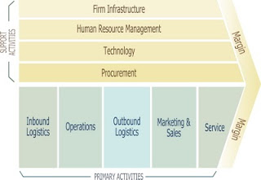](http://1.bp.blogspot.com/-wXH7WKTsyAM/T9DIze3UhII/AAAAAAAAAG8/CHBwls4-tSo/s1600/Porter_Value_Chain.jpg)

Primary Activities : yaitu aktivitas yang berkaitan dengan penciptaan fisik produk, penjualan dan distribusinya ke para pembeli, dan layanan setelah penjualan

Terdiri dari : Inbound Logistics, Operation, Outbound Logistics, Marketing & Sales dan Service

Sedangkan pada Support activities : yaitu aktivitas yang menyediakan dukungan yang diperlukan bagi berlangsungnya aktivitas primer.

Terdiri dari : Procurement,Technology,Human Resource Management dan Firm Infrastrukur.

1. **Bagaimana arsitektur e-business**

Arsitektur Aplikasi Business merupakan kerangka kerja konseptual perusahaan yang menggambarkan seluruh proses kerja yang terjadi di dalam suatu perusahaan, baik hubungan antaraplikasi dan lintas fungsi yang dimiliki, dimana untuk mempermudah mendapatkan gambaran umum perusahaan terkait komponen dasar, proses dan aplikasi serta hubungan antar satu sama lainnya.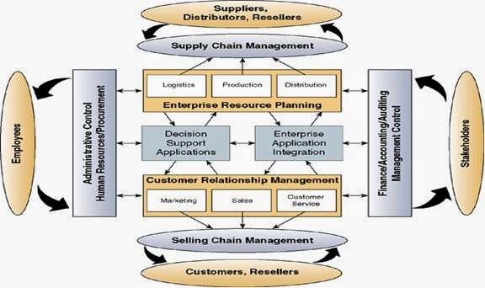

1. **Sebutkan pengertian CRM dan SCM**

CRM adalah : Strategi inti dalam bisnis yang mengintegrasikan proses-proses dan fungsi-fungsi internal dengan semua jaringan eksternal untuk menciptakan serta mewujudkan nilai bagi para konsumen sasaran secara profitable

SCM adalah : Proses pengawasan dari pemasok sampai ke konsumen.

1. **Jelaskan metode CRM dan hubungan dengan e-business**

* Kolaborasi : teknologi yang digunakan agar dekat dengan customer(face to face)
* Operasional : memfokuskan pada otomatisasi proses customer facing seperti penjualan, marketing atau keperluan taktis
* Analytical : fokus pada intelligent mining dari data yang berhubungan dengan konsumen untuk keperluan strategi atau taktis
* Strategi : product oriented, production oriented, market oriented, customer oriented.

1. Sebutkan fase2 CRM

* Tahap ACQUIRE
* Tahap ENHANCE
* Tahap RETAIN

1. tJelaskan tentang integrasi supply chain
2. Jelaskan pelaku-pelaku supply chain
3. Sebutkan dan jelaskan manfaat beserta sejarah perkembangan M-commerce
4. Sebutkan contoh m-commerce yang pernah anda ketahui
5. Sebutkan dan jelaskan contoh website e-business yang menerapkan metode CRM
6. Sebutkan kebutuhan untuk keamanan
7. Jelaskan 3 tipe ancaman dan serangan
8. Sebutkan 5 yang dapat mengamankan jaringan e-business
9. Sebutkan 3 yang dapat mengamankan komunikasi e-business